
INSTRUÇÃO DE MONTAGEM - ARMÁRIO
Emissão: 14/11/2018
REVISÃO: 00 (14/11/2018)
ITEM | DESCRIÇÃO | DESENHO | QTD.
A | FUNDO | 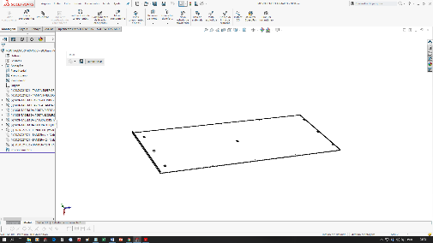 | 01
B | LATERAL DIREITA | 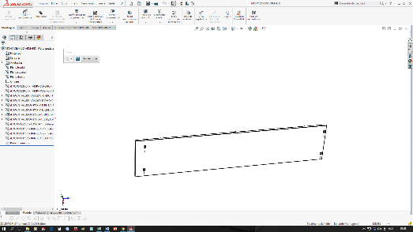 | 01
C | LATERAL ESQUERDA |  | 01
D | TRAVESSA INFERIOR | 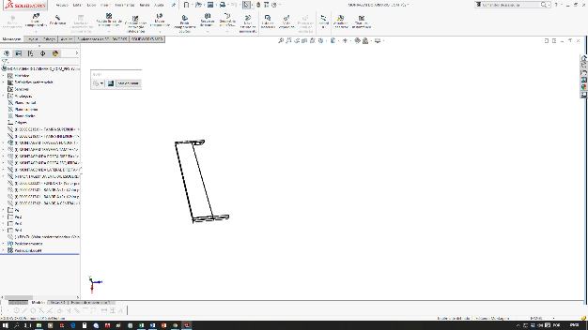 | 01
E | TRAVESSA SUPERIOR | 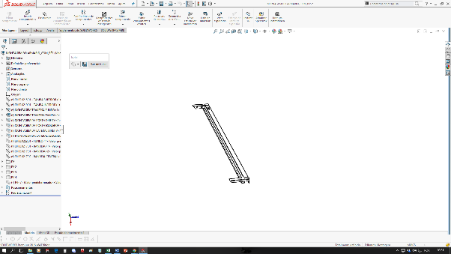 | 01
F | TAMPA INFERIOR | 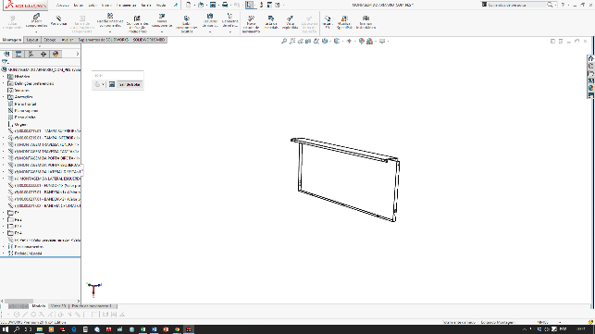 | 01
G | TAMPA SUPERIOR | 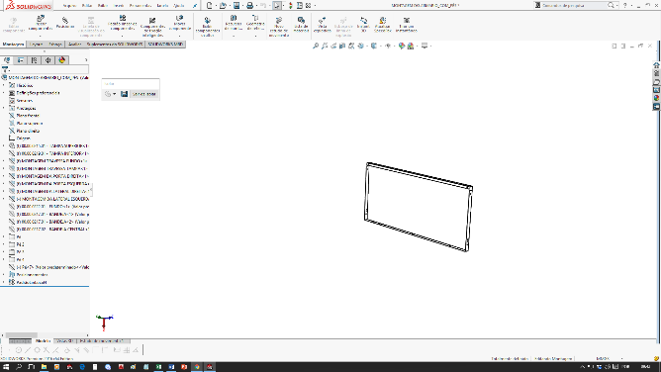 | 01
H | PRATELEIRA | 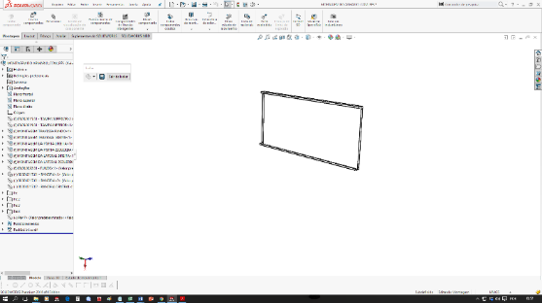 | 03
I | PORTA DIREITA | 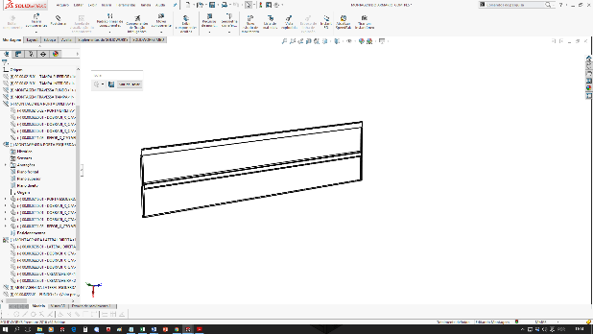 | 01
J | PORTA DIREITA | 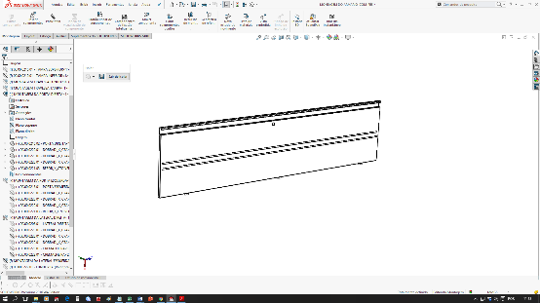 | 01
K | BASE DA SAPATA | 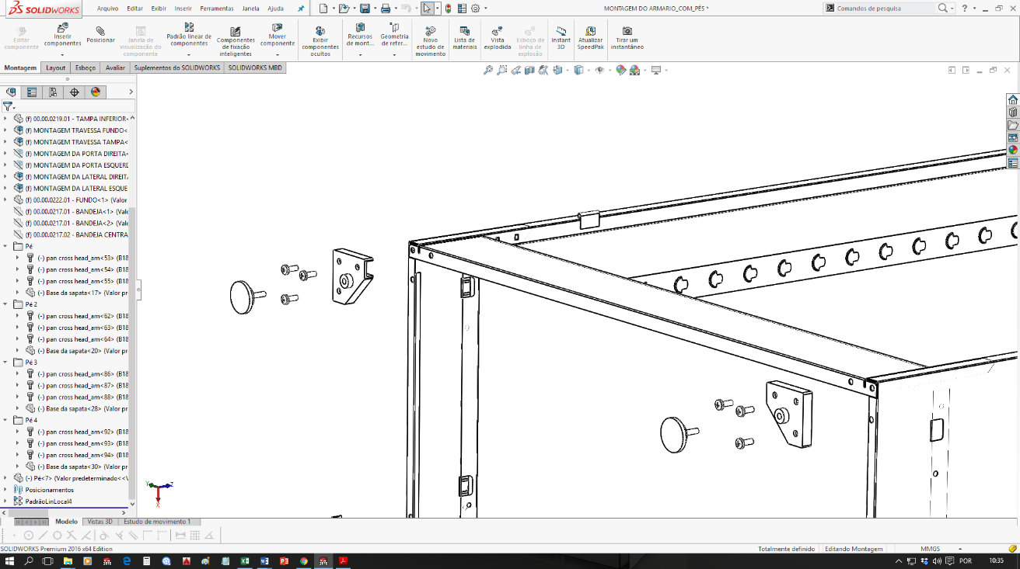 | 04
L | PARAFUSO SEXTAVADO 1/4 | 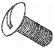 | 20
M | PORCA SEXTAVADA 1/4 | 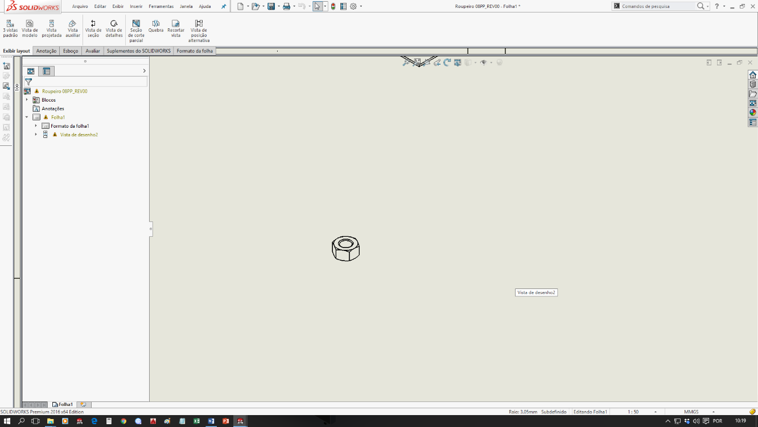 | 08
N | PÉ | 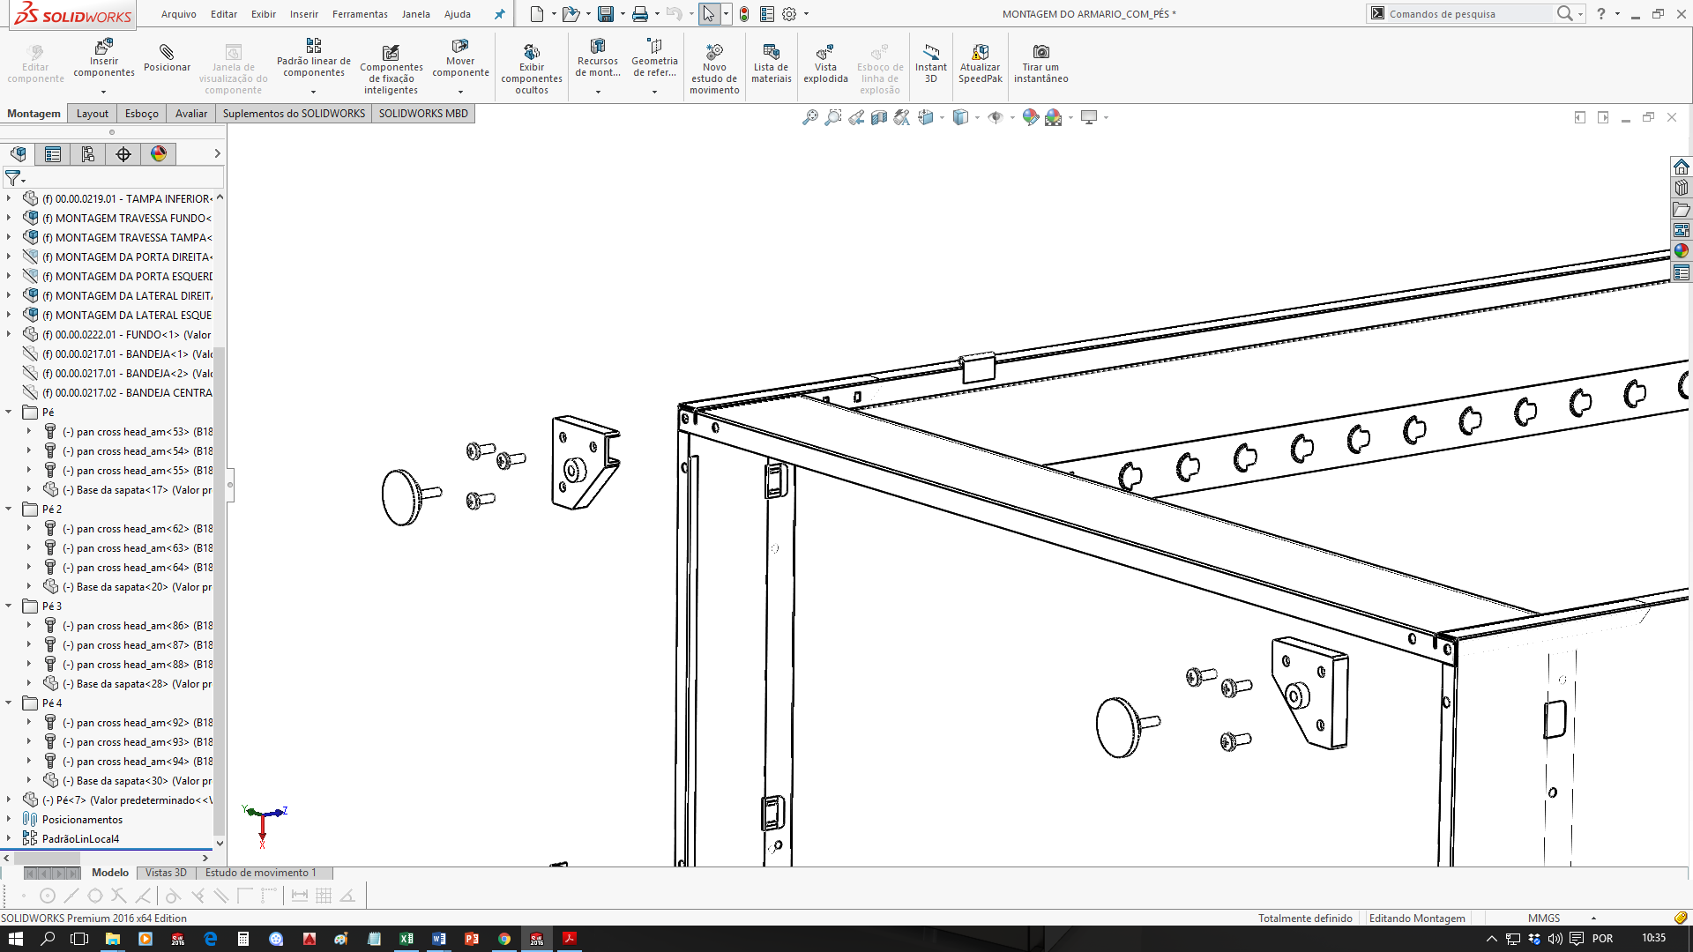 | 04
- VERIFIQUE TODOS OS COMPONENTES
- PREPARE AS PARTES CONFORME INDICAM OS DESENHOS

ENCAIXE A LATERAL DIREITA (B) DESLISANDO NO FUNDO (A), E ENCAIXE A LATERAL ESQUERDA (C) NO OUTRO LADO USANDO A DOBRA COMO GUIA.
1º PASSO
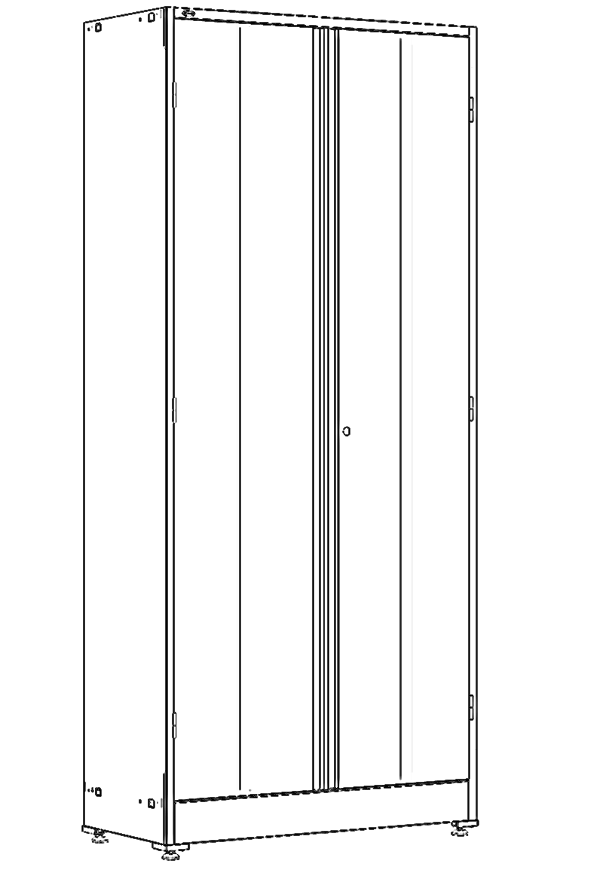
COLOQUE O FUNDO (A) EM UMA ÁREA PLANA, COLOQUE PRESILHA PARA CIMA,
NA POSIÇÃO QUE INDICA A SETA
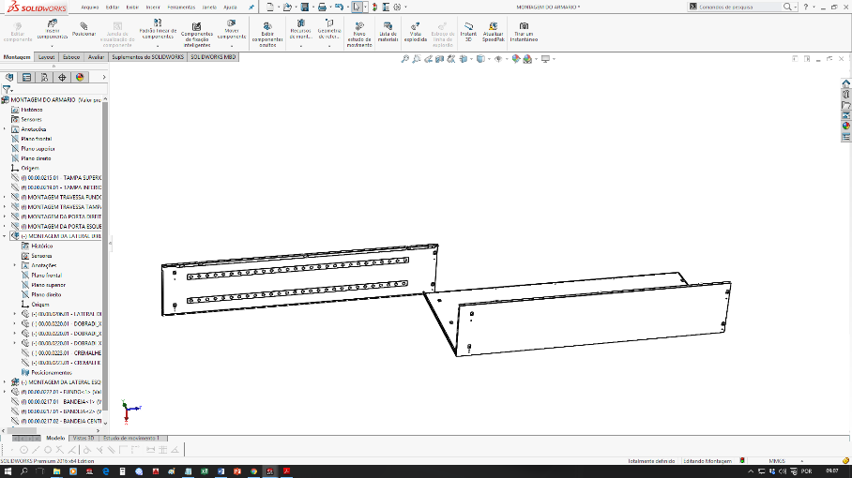
C
B
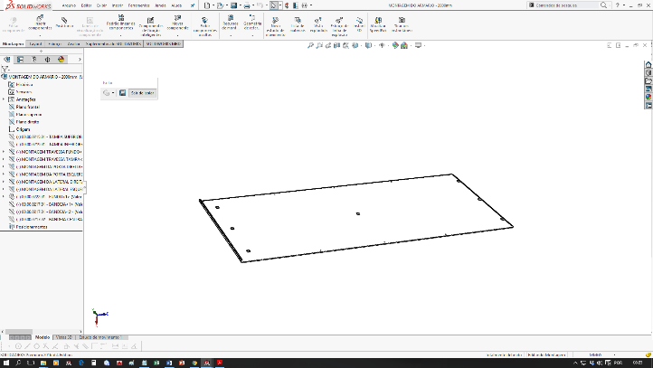
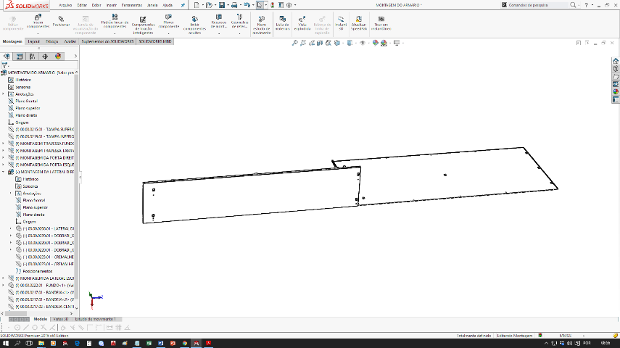
A
B
A

2º PASSO
ENCAIXE A TRAVESSA INFERIOR (D), ATÉ CLICAR NAS LATERAIS

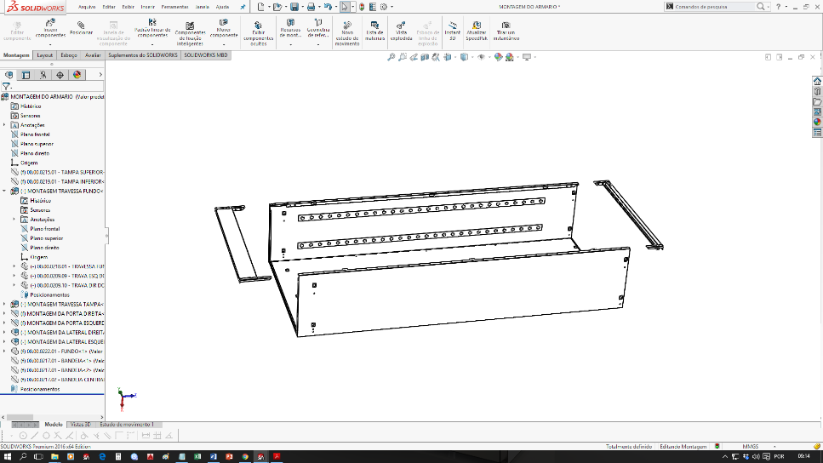
E
D

ENCAIXE A TRAVESSA SUPERIOR (E), ATÉ CLICAR NAS LATERAIS

ENCAIXE TAMPA INFERIOR (F) CERTIFIQUE QUE TODAS AS GARRAS E PRESILHAS ESTÃO ENCAIXADAS, CONFORME MOSTRA AS FIGURAS, FAÇA O MESMO COM A TAMPA SUPERIOR (G)
3º PASSO

F
G
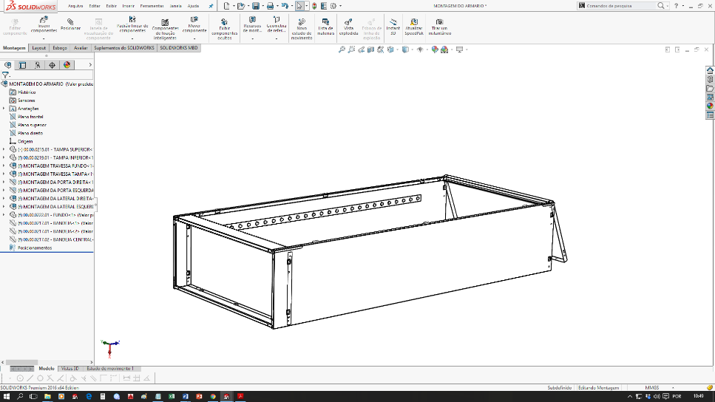
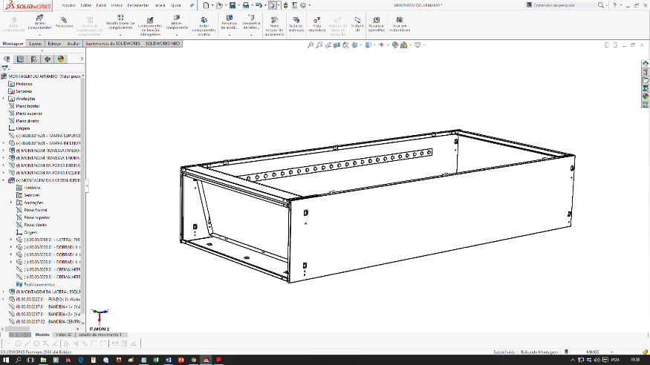

PRODUTO
RECICLÁVEL

Av. Coletora Secundária III, S/N - Pólo Empresarial Sul
CEP: 64038-100 – Teresina – PI
Fone: (86) 3219-1200
www.soacoindustrial.com.br

7º PASSO
4º PASSO
FAÇA O ESQUADREJAMENTO PARA VERIFICAR A PERPENDICULARIDADE E O PARALELISMO DO ARMÁRIO, PARA QUE NÃO HAJA DESIGUALDADE.
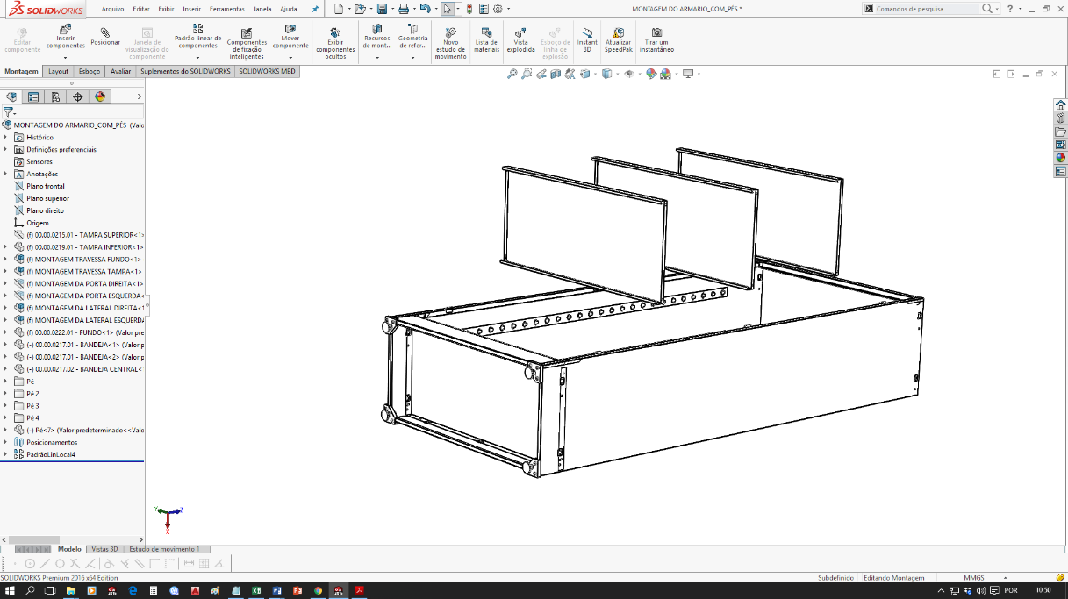
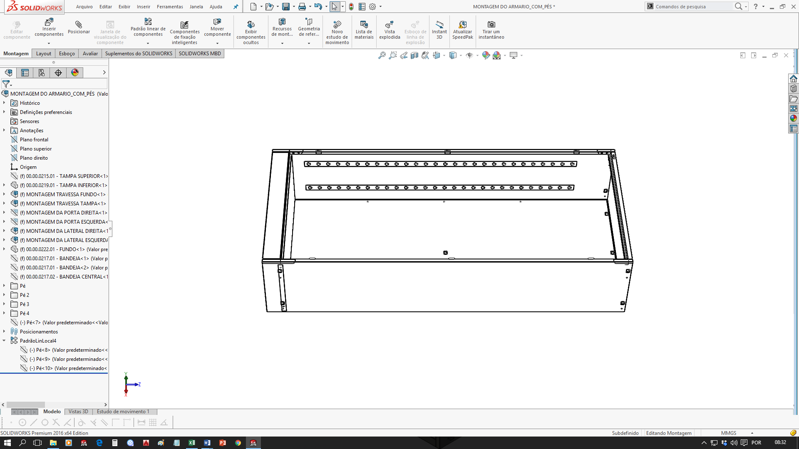
H
POSICIONE AS PRATELEIRAS (H) NOS ENCAIXES DAS CREMALHEIRAS QUE ESTÃO LOCALIZADAS NA PARTE DE DENTRO DO ARMÁRIO.

8º PASSO
5º PASSO
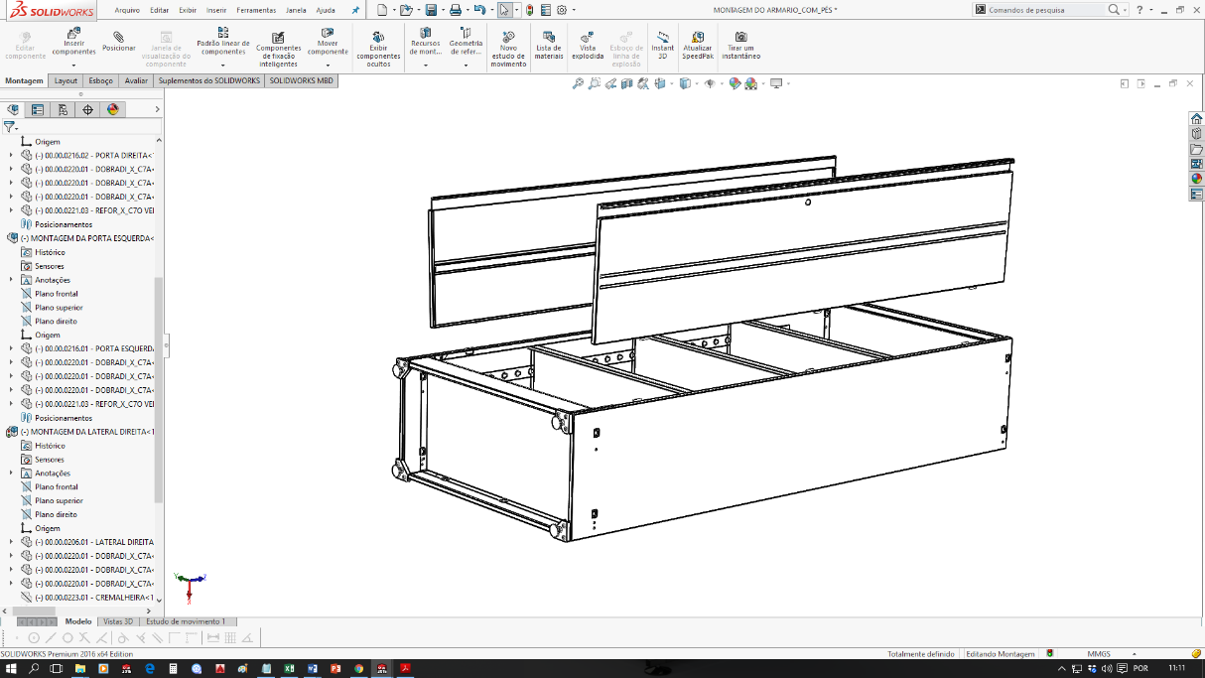
ENCAIXE AS PORTAS DO ROUPEIRO (J) (I) ALINHANDO AS DOBRADIÇAS E ENTÃO COLOQUE OS PINOS DAS DOBRADIÇAS DA PORTA NO FURO DA DOBRADIÇA DA LATERAL DO ROUPEIRO.
FIXE 04 PARAFUSOS E PORCAS PRENDENDO AS LATERAIS NAS TAMPAS INFERIORES E 04 NAS TAMPAS SUPERIORES E APERTE BEM
I
J
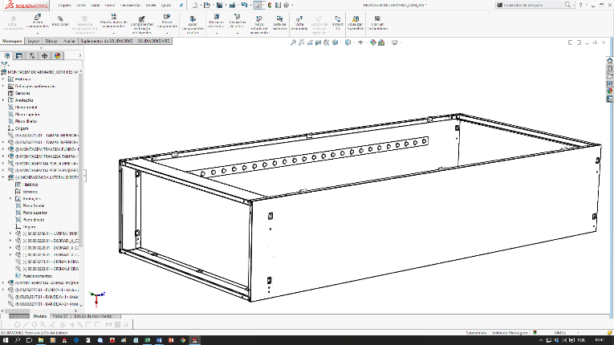

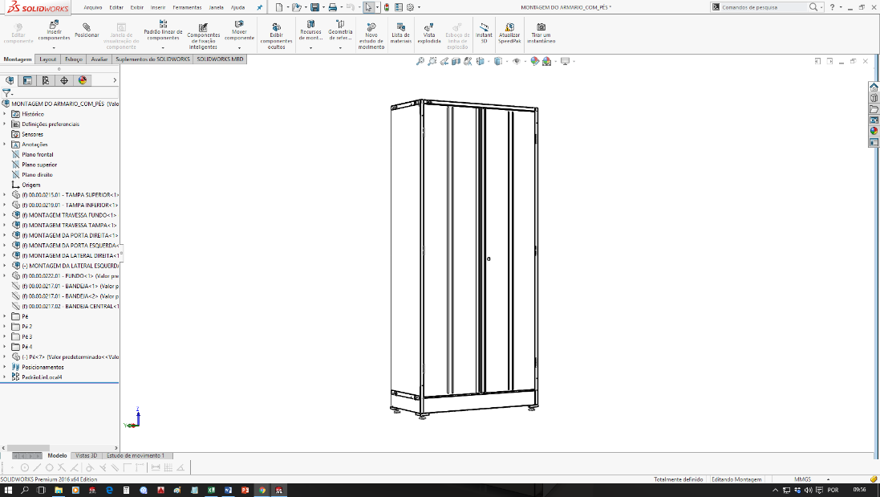
ENCAIXE O KIT DE PÉ REGULÁVEIS: PARAFUSO (L), BASE DA SAPATA (K) E PÉ (N)
9º PASSO
6º PASSO

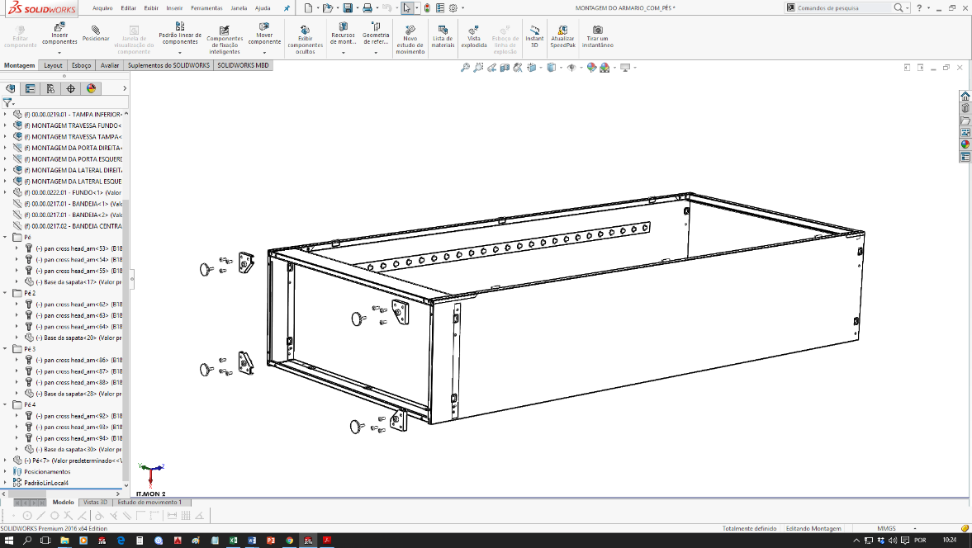
PRONTO!
AGORA VOCÊ PODE USUFRUIR DE MAIS UM PRODUTO DE QUALIDADE E QUE EXISTE PARA ATENDER A SUA NECESSIDADE!

